附件三

湖南女子学院第四届湖南省大学生“用英语讲好湖南故事”短视频大赛参赛操作手册

- 大赛网址：http://5t7lmy14.mh.chaoxing.com（推荐浏览器使用火狐、谷歌浏览器）
- 进入【登录】界面，根据实际情况可通过以下三种方式登录；
【注意】学习通账号与学校网络教学平台账号互通，如没有下载移动端学习通无法扫码登录，请通过第（2）（3）种登录方式；
（1）扫码登录：已下载移动端【学习通】并且已登录账号的用户，可使用学习通【首页】右上角【扫一扫】登录；
（2）手机号登录：学习通（网络教学平台）账号已绑定手机号的用户，可使用【手机号+密码】、【手机号验证码】登录；
（3）机构账号登录：学习通（网络教学平台）账号未绑定手机号的用户，可使用【机构账号登录】，输入学号+密码登录。
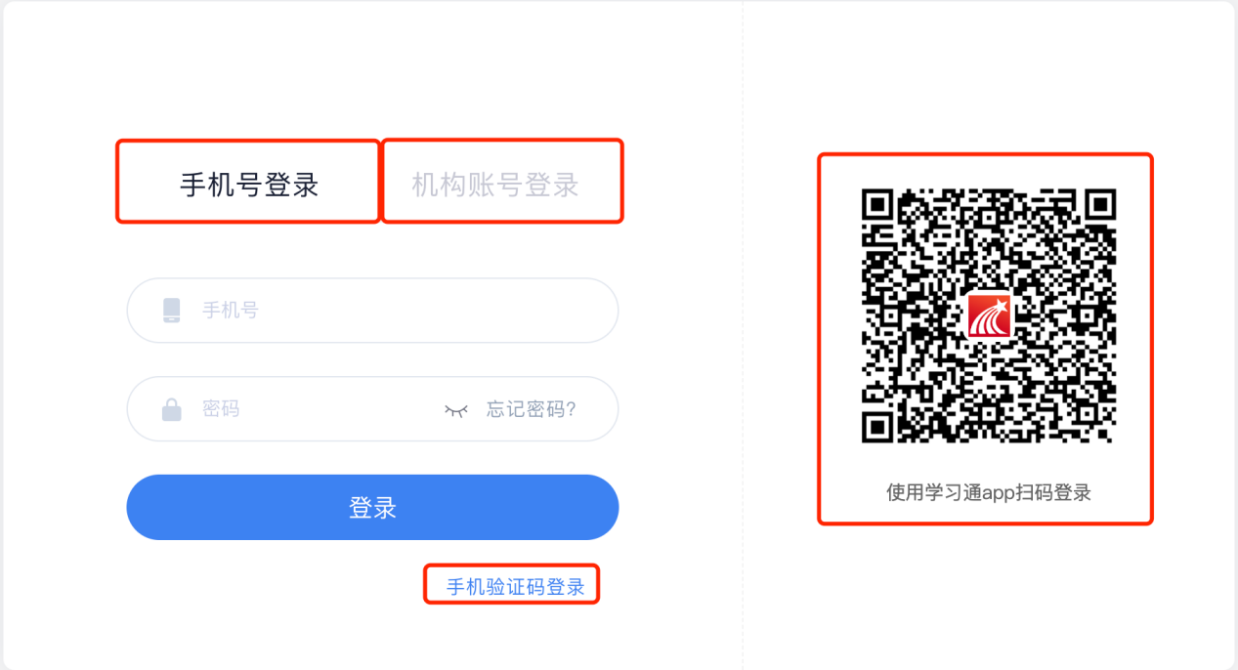
- 作品提交：登录成功之后跳转至首页，点击导航栏【个人中心】进入【我的作品】提交界面，请注意提交截止时间（以实际设置时间为标准），，填写基本信息之后点击【下一步】进入【上传材料】模块，点击【上传附件】，显示“✅”即上传成功，点击“❌”即删除已上传文件。基本信息和材料填写上传无误之后点击【提交】，显示【提交成功】即可，如点击【暂存】或者再次修改，可在作品提交时间截止之前，点击【编辑】进行修改。
